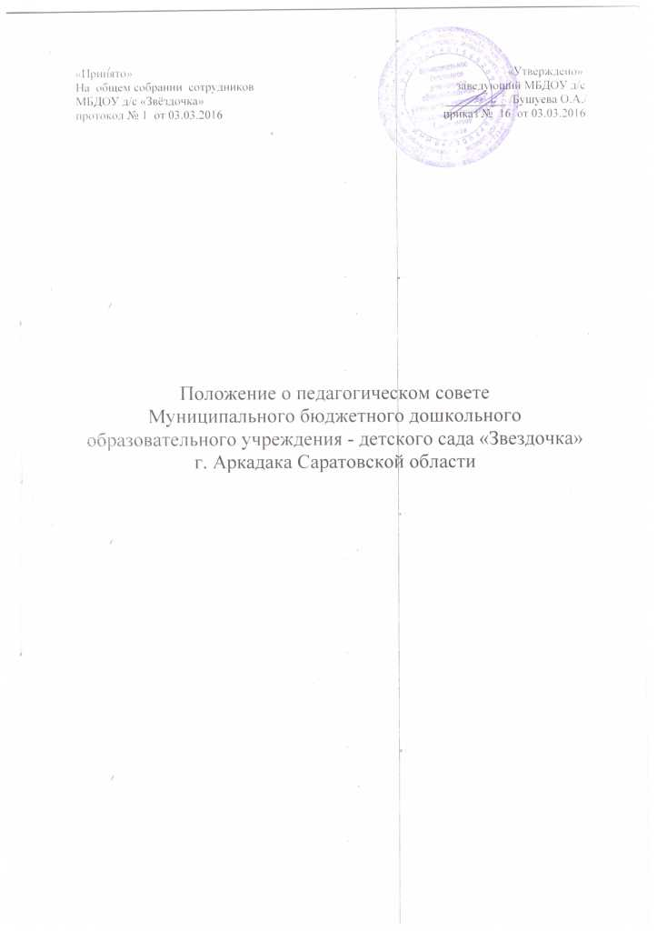

1.ОБЩИЕ ПОЛОЖЕНИЯ

1.1. Настоящее Положение о педагогическом совете (далее – Положение) разработано для Муниципального бюджетного дошкольного образовательного учреждения - детского сада «Звездочка» г. Аркадака Саратовской области (далее – ДОУ) в соответствии с Законом «Об образовании в Российской Федерации» № 273-ФЗ от 29.12.2012 года, Уставом ДОУ.
1.2. Педагогический совет ДОУ является постоянно действующим коллегиальным органом управления педагогической деятельностью ДОУ, объединяющим всех педагогических работников ДОУ, действующий в целях развития и совершенствования образовательного и воспитательного процесса, повышения профессионального мастерства педагогических работников.
1.3. Каждый педагогический работник ДОУ с момента заключения трудового договора и до прекращения его действия является членом педагогического совета.
1.4. Решение, принятое педагогическим советом, не противоречащие законодательству РФ, Уставу ДОУ, являются обязательными для исполнения всеми педагогами ДОУ.
1.5. С правом совещательного голоса, в случае необходимости, на заседания педагогического совета могут быть приглашены представители совета родителей, а также другие работники ДОУ.
1.6. Срок данного Положения не ограничен, действует до замены новым.

2. ЗАДАЧИ И ФУНКЦИИ ПЕДАГОГИЧЕСКОГО СОВЕТА

2.1. Главными задачами педагогического совета являются:
- реализация государственной, городской политики в области дошкольного образования;
- повышение профессионального мастерства, развитие творческой активности педагогических работников ДОУ;
- определение направлений образовательной деятельности ДОУ;
- внедрение в практическую деятельность педагогических работников достижений педагогической науки и передового опыта.
2.2. Педагогический совет осуществляет следующие функции:
- утверждает локальные акты ДОУ, касающиеся педагогической деятельности (реализации годового плана работы, повышения методической грамотности и мастерства педагогов) ДОУ и другие локальные акты не входящие в компетенцию утверждения общего собрания трудового коллектива ДОУ, решает вопрос о внесении в них необходимых изменений и дополнений;
- определяет направления воспитательно-образовательной деятельности ДОУ;
- рассматривает и принимает образовательную программу ДОУ, годовой план работы ДОУ, годовой учебный план график, режим образовательной деятельности на учебный год по возрастам;
- рассматривает и принимает по согласованию с Учредителем программу развития ДОУ, если иное не установлено настоящим Федеральным законом;
- рассматривает вопросы содержания, форм и методов образовательного процесса, планирования образовательной деятельности;
- организует выявление, обобщение, распространение, внедрение передового педагогического опыта среди педагогических работников ДОУ и района;
- рассматривает вопросы организации и совершенствования методического обеспечения образовательного процесса;
- рассматривает вопросы переподготовки, повышения квалификации и аттестации по должности педагогических кадров;
- рассматривает вопросы организации дополнительных образовательных услуг обучающихся, в том числе платных;
- заслушивает отчёты заведующего о создании условий для реализации образовательного процесса в ДОУ;
- подводит итоги деятельности учреждения за учебный год;
- заслушивает анализы работы педагогических и медицинских работников по охране жизни и здоровья воспитанников, о ходе реализации образовательных программ дошкольного образования (основных и дополнительных), результатах готовности воспитанников к школьному обучению, выполнение плана работы на учебный год;
- ходатайствует о поощрении и награждении наиболее отличившихся педагогических работников ДОУ;
- заслушивает доклады, информацию представителей организаций и учреждений, взаимодействующих с ДОУ по вопросам образования и оздоровления воспитанников;
- организует изучение и обсуждение нормативно-правовых документов в области общего и дошкольного образования;

3. ПРАВА И ОТВЕТСТВЕННОСТЬ ПЕДАГОГИЧЕСКОГО СОВЕТА

3.1. Педагогический совет имеет право:
- Участвовать в управлении ДОУ;
- Принимать окончательное решение по спорным вопросам, входящим в его компетенцию;
3.2. Педагогический совет ответственен за:
- Выполнение плана работы ДОУ;
- Соответствие принятых решений законодательству Российской Федерации об образовании, о защите прав детства;
- Принятие конкретных решений по каждому рассматриваемому вопросу с указанием ответственных лиц и сроков исполнения.

4. ОРГАНИЗАЦИЯ ДЕЯТЕЛЬНОСТИ ПЕДАГОГИЧЕСКОГО СОВЕТА

4.1. Педагогический совет избирает из своего состава председателя и секретаря сроком на один учебный год.
4.2. Председатель педагогического совета
- организует деятельность педагогического совета;
- информирует членов педагогического совета о предстоящем заседании,
- организует подготовку и проведение заседания педагогического совета;
- определяет повестку дня педагогического совета;
- контролирует выполнение решений педагогического совета.
4.3. Секретарь выполняет функции по фиксации решений педагогического совета.
4.4. Педагогический совет работает по плану, являющемуся частью годового плана работы ДОУ.
4.5. Педагогический совет собирается не реже четырех раз в год. В случае необходимости созываются внеочередные заседания.
4.6. Решение педагогического совета считается принятым, если за него проголосовало более половины присутствующих. При равном количестве голосов решающим является голос председателя педагогического совета.
4.7.Заседания педагогического совета правомочны, если на них присутствует не менее 2/3 его состава.
4.8. Организацию выполнения решений педагогического совета осуществляют ответственные лица, указанные в решении. Результаты этой работы сообщаются членам педагогического совета на последующих его заседаниях.
4.9. Каждый член педагогического совета обязан посещать его заседания, активно участвовать в подготовке и работе педагогического совета, своевременно и полностью выполнять принятые решения.
4.10. Педагогический совет не выступает от имени ДОУ.

5. ВЗАИМОСВЯЗИ С ДРУГИМИ ОРГАНАМИ САМОУПРАВЛЕНИЯ

5.1. Педагогический совет организует взаимодействие с другими органами самоуправления: общим собранием работников ДОУ через:
- представление на ознакомление общему собранию работников ДОУ материалов, разработанных на заседании педагогического совета;
- внесение предложений и дополнений по вопросам, рассматриваемым на заседании общего собрания работников ДОУ.

6. ДЕЛОПРОИЗВОДСТВО ПЕДАГОГИЧЕСКОГО СОВЕТА.

6.1.Заседания педагогического совета оформляются протокольно. В протоколах фиксируется:
- дата проведения заседания;
- количество присутствующих членов педагогического совета;
- приглашенные (Ф.И.О., должность);
- повестка дня;
- ход обсуждения вопросов, выносимых на педагогический совет,
-предложения и замечания членов педсовета.
- решение.
Протоколы подписываются председателем и секретарем педсовета.
6.2. Протоколы могут вестись в печатном варианте. Материалы протокола пронумеровываются, прошнуровываются, скрепляются печатью ДОУ и подписью руководителя.
6.3. Нумерация протоколов ведется от начала учебного года.
6.4. Книга протоколов педагогического совета ДОУ входит в его номенклатуру, хранится в ДОУ 5 лет и передается по акту.
6.5. Доклады, тексты выступлений, о которых в протоколе педсовета делается запись «Доклад (Выступление) прилагается», группируются в отдельной папке с тем же сроком хранения, что и книга протоколов педагогического совета.

